A presença indígena em engenhos coloniais do estuário amazônico: possibilidades de uma abordagem arqueológica

Fernando Luiz Tavares Marques
Introdução

Ao longo das duas últimas décadas a zona do estuário amazônico tem sido objeto de pesquisas de arqueologia histórica desenvolvidas pelo Museu Paraense Emílio Goeldi. Nas proximidades de Belém, mais especificamente na confluência dos rios Pará, Acará, Moju, Guamá, e na porção oriental da Ilha de Marajó, estudos resultaram na localização de quase uma centena de sítios relacionados a povoações, fortes, igrejas e fazendas remanescentes do período colonial, entre as quais mais de quarenta engenhos (Figura 01). A interpretação arqueológica de suas estruturas funcionais, de forma e arranjo bastante semelhantes, apoiada em consistente informação oral local, permitiu uma descoberta relevante apara a história da tecnologia no Brasil: moendas de engenhos de cana-de-açúcar operaram com a energia das marés (ANDERSON, MARQUES & NOGUEIRA, 1999).
Particularmente, a realização de outras escavações em alguns destes sítios de engenhos tem revelado, em meio aos materiais coletados, a recorrência de fragmentos arqueológicos de cerâmica. É sabido que para atender necessidades desta unidade de produção, muitos engenhos possuíam suas próprias olarias, não apenas para os materiais de construção, mas principalmente para o fabrico de açúcar, em fôrmas cerâmicas de pão-de-açúcar.
Importante ressaltar que além das cerâmicas de torno, produzidas nas olarias foram encontrados fragmentos com traços característicos associados à cultura tradicional indígena regional. A propósito deste tipo de cultura material referências presentes na historiografia apontam que esta área estuarina havia sido intensamente ocupada desde épocas anteriores à chegada dos primeiros colonos europeus na região no início do século XVII. Pesquisas de arqueologia realizadas pelo Museu Goeldi têm identificado nesta zona geográfica a presença de sítios remanescentes da pré-história (SIMÕES & ARAÚJO-COSTA, 1978). Relatos contemporâneos ao início do século XVII, elaborados por viajantes, apresentam depoimentos sobre a existência de inúmeros grupos indígenas habitando as margens dos rios nas proximidades do local correspondente ao sítio onde se construiu a cidade de Belém. (CARVAJAL, ROSAS & ACUÑA, 1941; CRUZ, 1900).

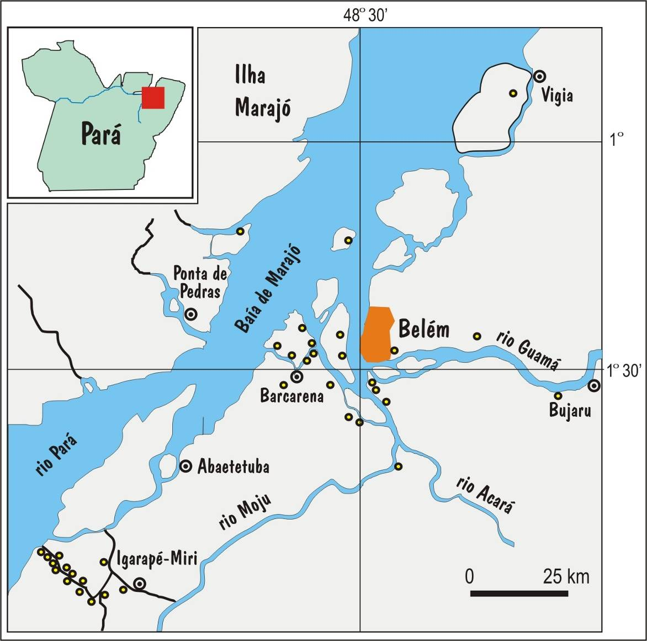
Figura 01. Mapa de localização de sítios de engenhos de cana-de-açúcar pesquisados no estuário amazônico.

Corroborando estes dados, a realização de pesquisas arqueológicas no sítio Forte do Presépio, que é a área referida como o local da fundação da cidade de Belém em 1616, possibilitou o achado de alguns artefatos relativos à cultura indígena, como raspadores e machados polidos, e expressiva quantidade de fragmentos de cerâmica. Além disso, foi verificada também a presença maciça de formas e decorações de vasilhas relacionadas à cerâmica cabocla ou neocolonial, que, segundo especialistas, constituem uma das práticas culturais que continuaram a ser empregadas pelas populações nativas mesmo após o contato com europeus, até há pouco tempo atrás. Também desta cerâmica não torneada, identificou-se a presença de cachimbos, com uma variedade de elementos decorativos nos fornilhos, como motivos florais, zoomorfos, antropomorfos, geométricos, sendo atribuída sua predominante utilização entre as populações nativas, desde a pré-história. (MARQUES, 2006, pp. 146-187)
A constatação da presença destes elementos materiais em contextos de engenhos coloniais amazônicos pode suscitar interessantes abordagens sobre os indivíduos que habitaram estes sítios e suas manifestações culturais. Os engenhos apresentam potencial para inesgotáveis pesquisas por terem sido cenários onde ocorreram formas de interação entre povos de diferentes origens culturais, que se desenvolveram de forma restrita, em um determinado espaço, ao longo de largos períodos de tempo.

Evidências da cultura nativa nos engenhos
Os dados arqueológicos aqui tratados referem-se a resultados de escavações nos engenhos Murutucu, Mocajuba, Jaguarari e Uriboca (MARQUES, 2004, pp. 175-176).
Embora apenas no Engenho Mocajuba tenha sido possível pesquisar os espaços destinados às senzalas, em geral, os resultados demonstraram uma presença marcante de louças européias em conjunção com cerâmicas associadas à cultura nativa. No Engenho Uriboca, por exemplo, a escavação realizada no espaço hipoteticamente relativo aos fundos da casa de morada revelou expressivo número de fragmentos de cerâmica indígena e cabocla. No Engenho Jaguarari, por sua vez, a maior parte do material cerâmico foi resgatado na área de entorno da Igreja, que se localiza a uma considerável distância da sede do engenho. As datações por Carbono-14 de algumas amostras cerâmicas alcançaram cerca de 700 anos antes do presente, indicando tratar-se de uma ocupação de longa duração. Ressalta-se que alguns fragmentos foram visíveis em superfície também próximos do engenho, no local indicado por iconografia do século XVIII como “rancho dos pretos”.
Em meio a este tipo de cerâmica encontrada foram identificados fragmentos que incluíram bordas, paredes, bases, apêndices, e alças, de vasilhas como tigelas e panelas (Figura 02). Quanto à decoração, predominaram os fragmentos não decorados mas foram registrados também pintados, em vermelho, branco e preto, além de carenados, entalhados, digitados, ungulados, modelados, incisos, ponteados, vidrados, apliques. (Figura 03)
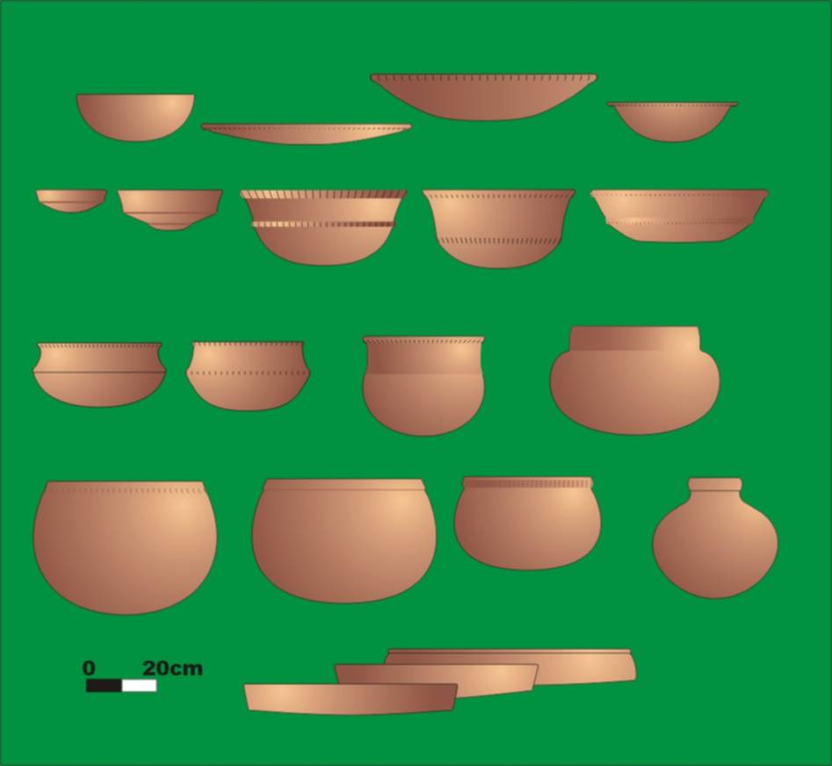
Figura 03. Variabilidade de vasilhas presentes nos engenhos, com suas formas hipoteticamente reconstituídas e de diferentes funções como tigelas, panelas, vasos, pratos, etc.

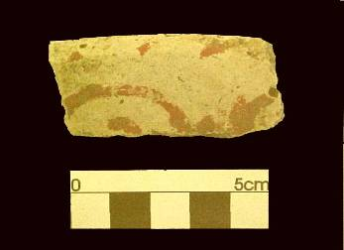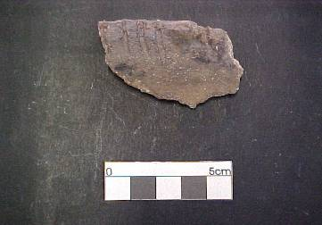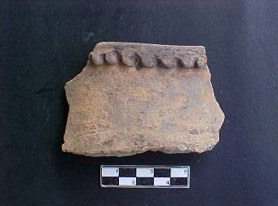
Figura 03. Amostras de bordas de vasilhas decoradas de origem indígena ou cabocla, proveniente de escavações nos engenhos Mocajuba, Murutucu e Uriboca

Entende-se por Cerâmica aquela que é definida como um material constituído de argila queimada. A cerâmica caracterizada como indígena e/ou cabocla refere-se a um tipo de cerâmica que teve como atributo definidor de sua categoria a técnica de confecção em acordelamento, ou seja com roletes de argila sobrepostos para formar o corpo da cerâmica.
Durante o processo de sua elaboração, na mistura da pasta de argila são acrescentados alguns elementos como antiplástico (ou temperos), cuja função é a de evitar rachaduras no material devido à sua desidratação durante o processo de secagem. Estes aditivos compreendem o cauixi (espongiário de água doce encontrado nas margens dos rios da região amazônica), o caraipé (casca de árvore queimada), conchas, carvão e “caco moído” e podem se apresentar de forma isolada ou associada. Juntamente com os aspectos decorativos, estas são as características marcantes das vasilhas pertencentes à cultura nativa.
Este tipo de cerâmica tem despertado o interesse em inúmeras pesquisas sobre a arqueologia pré-histórica da Amazônia, há mais de um século (SIMÕES, 1983). Os estudos têm revelado que a ocupação de grupos ceramistas na região é bastante antiga, e a cerâmica tem sido classificada segundo padrões estilísticos e culturais, entre os quais se destacam as culturas Tapajônica, Conduri e Marajoara. (PROUS, 1992, pp. 428-507)
No contexto desta cultura dos índios da Amazônia em período histórico, em meados do século XVIII, a preparação deste tipo de cerâmica foi testemunhada e assim descrita pelo jesuíta João Daniel:
“A sua louça fazem também com engenhosa indústria sem terem uso nem precisão de forma para a cozer, ordinariamente os seus oficiais são as mulheres, e escolhido, e preparado o barro, que sempre é especial, lhe misturam metade, ou alguma parte, da cinza de árvores, não de todas, mas ordinariamente da árvore caraipé; ajuntam quantidade de casca desta árvore, queimam a dita casca e depois misturam a cinza com o barro; e o que ficou só carvão da casca o moem primeiro bem e fazem em pó finíssimo que também ajuntam ao barro; assim bem ministrado, e caldeado, amassam tudo, e depois de o porem no ponto necessário fazem a louça, que querem tudo à mão sem roda alguma, depois de formada na quantidade, que querem, e deixada primeiro secar, e entesar, a cozem também sem forno. ajuntam a lenha, que julgam necessária, vão primeiro aquentando com pouco fogo, depois o vão aumentando acrescentando-lhe lenha por dentro, e por fora té se cozer quanto é necessário[.]” (DANIEL, 2004, vol.2, p.128)

Em relação aos tratamentos de impermeabilização empregados nas vasilhas cerâmicas, segundo Daniel era costume entre os índios:
Para a vidrarem a esfregam com a resina do pau jotaí, a que chamam jota; outras vezes, em lugar desta resina, usam da casca do mangue; pisam e machucam bem esta casca em água, e com esta água borrifam bem a vasilha, a qual sai não só com seu tal qual vidrado, mas toda cheia de máculas, que lhe dão sua galantaria. Outras usam de outras cascas, e outras resinas, conforme as que têm mais à mão... (DANIEL, 2004, vol.2, p.128)

Por fim, o jesuíta ainda teceu estes comentários acerca das formas e funções das vasilhas indígenas:
...e desta sorte sem rodas, nem fornos, fazem toda a casta de louça que querem, pratos, panelas, iguaçabas, que são uma casta de talhas, e algumas bem grandes; fazem alambiques e finalmente fornos para cozerem ou secarem as suas farinhas, e tudo o que querem; e só tem algum defeito de ser a sua louça ordinariamente mais grossa que a nossa, e só apretada, ou pardacenta, mas serve muito bem, atura toda a casta de fogo, e os brancos também lhe dão muito gasto. (DANIEL, 2004, vol.2, p.128)

Considerando que na maioria dos casos os engenhos locais possuíam suas próprias olarias que produziam cerâmicas de construção, fôrmas de pão-de-açúcar e utensílios domésticos, a descoberta de fragmentos indicadores da cultura indígena ou cabocla poderia representar uma forma de resistência cultural.
“Os indígenas aculturados continuam a participar predominantemente do fabrico de vasilhame domestico, assim como nos senhores de engenho, através de seus fornos, mantém a auto-suficiência dos conglomerados rurais nos longínquos latifúndios (...) (BRANCANTE, 1981, p. 314).
A Força de Trabalho
Embora já no século XVII tenham ocorrido tentativas de introdução de escravos africanos nas lavouras da capitania do Grão-Pará, até por volta de 1750, a mão-de-obra empregada nas manufaturas açucareiras locais era essencialmente indígena. Pelo menos, é o que se conclui a partir do exame de farta documentação da época, sobre o assunto. Relativo ao período de fins do século XVII à metade do século XVIII, há registros de inúmeros ofícios endereçados pelos donos de engenhos ao Reino, com pedidos de autorização para a descida de índios necessários aos serviços das lavouras particulares. De modo geral, foram identificadas mais de vinte petições em que as quantidades variavam de cinqüenta até para mais de duzentos índios para servirem como escravos em plantações.
Estas formas de resgate incidiam principalmente sobre os índios da nação Tapuia, que eram aqueles que se encontravam nas aldeias de missionários, já inteiramente desprovidos de sua origem cultural. Em relação aos engenhos estudados, sabe-se que Jaguarari, conforme já explicado anteriormente, tratava-se de uma fazenda dos jesuítas, constituindo-se, portanto, em sua essência, como uma aldeia indígena. O outro sítio referenciado foi o Murutucu, onde seu proprietário Antonio Landi, em 1767 havia utilizado nas lavouras a mão-de-obra índia, que chegava a totalizar setenta pessoas. (PAPAVERO et al, 2002, p. 55)
Esta documentação vem atestar a falta ou dificuldade de encontrar mão-de-obra para os engenhos, até meados do século XVIII. Em função da indisponibilidade de contingentes de escravos vindos da África, cujo valor monetário das peças também representava um entrave, a maior parte dos trabalhadores era assim constituída por indígenas.
De acordo com SALLES (1988, p. 37) esta substituição de mão-de-obra só veio a acontecer, de fato, a partir do funcionamento da Companhia Geral de Comércio do Grão-Pará e Maranhão, de 1756 a 1778. Em atenção aos cálculos apresentados por BEZERRA NETO (2001, p. 111), no período de 1755 até 1820, 53.072 escravos africanos foram introduzidos na Capitania, sendo que deste total, cerca de 10% haviam sido, durante os tempos da Companhia, reexportados para Mato Grosso.

O Potencial de uma Abordagem Arqueológica
Os engenhos constituíam-se em espaços onde interagiam grupos sociais de origens culturais distintas, como proprietários colonos, que incluíam religiosos, militares e civis portugueses, que utilizavam em regime de escravidão, índios de diversas etnias e também negros oriundos de diferentes regiões da África. Sob esta perspectiva, pressupõe-se nestes tipos de sítios a ocorrência de um certo grau de complexidade e diversidade em sua cultura material, resultante de um conjunto de fatores, entre os quais as relações interétnicas.
Por estas razões, nas últimas décadas, os engenhos de cana-de-açúcar vêm se tornando foco de interesse também de um novo campo do conhecimento científico: a Arqueologia Histórica. Em atenção ao pensamento do arqueólogo ORSER JÚNIOR (1992), uma investigação arqueológica aprofundada das fazendas brasileiras, e entre as quais se inserem os engenhos de cana-de-açúcar, é perfeitamente aceitável como contribuição relevante para a compreensão da história da colonização do Novo Mundo como um todo.
A arqueologia pode oferecer amplas possibilidades no que se refere às abordagens mais específicas, intrínsecas do contexto brasileiro, onde suas variabilidades regionais possam ter influenciado na espacialidade, formas de implantação na paisagem ou mesmo na presença de culturas nativas. O estudo destas “plantations” tem alimentado inúmeros debates, contemplando temas como a sociedade afro-americana e seus processos de mudança ou continuidade cultural, as relações sociais e status dos proprietários e escravos das fazendas, etc.
A investigação das relações e formas de controle social e exploração econômica exercidas pelos proprietários das fazendas sobre os escravos tem também imputado uma ênfase cada vez mais crescente aos estudos etnohistóricos. LANGE & HANDLER, JR. (1985) chamaram a atenção para o fato de que características de relações próprias do regime de escravidão, como poder e hierarquia, não poderiam ser detectadas unicamente através do registro material. Considerando ARMSTRONG (1990) justificava-se a necessidade, portanto, de uma maior interação entre a pesquisa arqueológica e o aporte documental. No caso dos sítios arqueológicos relativos a engenhos de cana-de-açúcar, localizados no estuário amazônico, um exame preliminar das fontes documentais detectou uma quase inexistência de conhecimento sobre a história destes empreendimentos no contexto local.
A diversidade observada na cultura material relativa aos sítios de engenhos impõe algumas reflexões, como por exemplo, sobre as formas de contato entre europeus proprietários e seus escravos, índios ou africanos. Ressalta-se que esta mesma heterogeneidade é o que caracteriza outros sítios, bastante próximos, localizados no centro histórico da cidade de Belém, recentemente pesquisados. No caso dos engenhos do estuário amazônico, o estudo asseverou a necessidade de aprofundar a investigação em outros sítios no sentido de formular uma base de informações sobre a implantação e funcionamento destas unidades de produção. (MARQUES, 2004, p.193)

BIBLIOGRAFIA CITADA
ANDERSON, Scott Douglas, MARQUES, Fernando Luiz Tavares & NOGUEIRA, Manoel Fernandes Martins. The Use of Traditional Technology for Rural Development: The Case of Tidal Energy near the Mouth of the Amazon. IN: Varzea: diversity, development, and conservation of Amazonia's whitewater floodplains, edited by Christine Padoch et al. Advances in Economic Botany: v.13, 1999.
APEP/AHU. Arquivo Público do Estado do Pará / Secretaria de Estado da Cultura (SECULT) Projeto Resgate da Documentação Histórica Barão do Rio Branco – Documentos Manuscritos Avulsos da Capitania do Pará (1616-1883), Conselho Ultramarino – Brasil / Arquivo Histórico Ultramarino, Instituto de Investigação Científica Tropical, Lisboa”, [2002] (16 CDs ROM)
ARMSTRONG, Douglas V. & Kelly, Kenneth G. Settlement Patterns and the Origns of African Jamaican Society: Seville Plantation, St. Ann’s Bay, Jamaica. Ethnohistory 47, vol. 2, 2000.
BEZERRA NETO, José Maia. Escravidão negra no Pará: séculos XVII-XIX. Belém, Paka-Tatu, 2001.
BRANCANTE, Eldino de Fonseca. O Brasil e a cerâmica Popular. São Paulo:E.F.,1981
CARVAJAL, Gaspar de; ROSAS, A. & ACUÑA, Cristobal de. Descobrimento do Rio Amazonas. São Paulo, Editora Nacional, 1941. (Série Brasiliana 203)
CRUZ, Ernesto. História do Pará. Belém, Universidade Federal do Pará, 1963.
CRUZ, Laureano de la. Nuevo descubrimiento del Rio Marañon llamado de las Amazonas por Fr. Laureano de la Cruz em 1651. Madrid, Biblioteca de la Irradiación, 1900.
DANIEL, João, 1722-1776. Tesouro Descoberto no Máximo Rio Amazonas. Rio de Janeiro: Contraponto, 2004.
DE CUNZO, Lu Ann. Historical Archaeology as a Tool for Researching and Interpreting Historic Sites. History News V.45, number 4, 1990.
DEETZ, J. American Historical Archaeology: Methods and Results. Science (239), 1988.
GAMA, Ruy. Engenho & Tecnologia. São Paulo, Duas Cidades, 1983;
HERIARTE, Mauricio de. Descripção do Estado do Maranhão, Pará, Corupá e o rio das Amazonas. Viena, Imprensa do filho de Carlos Gerold, 1874.
LANGE, Frederick W. & HANDLER, Jerome S.. The Ethnohistorical Approach to Slavery. In: The Archaeology of Slavery and Plantation Life, edited by, Theresa A Singleton. Orlando, Academic Press, 1985.
MARQUES, Fernando Luiz Tavares. Investigação Arqueológica na Feliz Lusitânia. In: Pará. Secretaria executiva de cultura do estado. Feliz Lusitânia/Forte do Presépio - Casa das Onze Janelas -Casario da Rua Padre Champagnat. Belém: Secult, 2006.
___________. Um Modelo da Agroindústria Canavieira Colonial no Estuário Amazônico: Estudo Arqueológico de Engenhos dos Séculos XVIII e XIX. Porto Alegre, Pontifícia Universidade católica do Rios Grande do Sul, 2004. (Tese de Doutorado em História)
MOREIRA NETO, Carlos de Araújo. Índios da Amazônia, de Maioria a Minoria (1750-1850). Petrópolis, Vozes, 1988.
ORSER Jr., Charles E.. Introdução à Arqueologia Histórica. Belo Horizonte, Oficina de Livros, 1992.
__________. Archaeological Approaches to New World Plantation Slavery. In: Archaeological Method and Theory Vol. 2, edited by Michael Schiffer. Tucson, The University of Arizona Press, 1990.
PROUS, André. Arqueologia Brasileira. Brasília, Editora Universidade de Brasília, 1992.
PAPAVERO, Nelson; Teixeira, Dante M.; Cavalcante, Paulo B. e HIGUCHI, Horácio. Landi: fauna e Flora da Amazônia Brasileira. Belém, Museu Paraense Emílio Goeldi, 2002.
REIS, Arthur Cézar Ferreira. A Política de Portugal no Vale Amazônico. Belém, SECULT, 1993.
SALLES, Vicente. O Negro no Pará: sob o regime da escravidão. 2ª edição. Brasília, Ministério da Cultura, 1988.
SIMÕES, Mario F. Pesquisa e Cadastro de Sítios Arqueológicos. Belém, Museu Paraense Emílio Goeldi, 1983. (Pub. Avulsas, 38)
SIMÕES, Mario F. & ARAÚJO-COSTA, Fernanda de. Áreas da Amazônia Legal Brasileira para Pesquisa e Cadastro de Sítios Arqueológicos na Amazônia Legal Brasileira (1978-1982). Belém, Museu Paraense Emílio Goeldi, 1978. (Pub. Avulsas, 30)

MCT/Museu Paraense Emílio Goeldi
BRANCANTE, Eldino de Fonseca. O Brasil e a cerâmica Popular. São Paulo:E.F.,1981
Para MOREIRA NETO (1988: 23) a missão é o centro de destribalização e de homogeneização deculturativa daqueles “restos de nações menos bravias” originando a formação do índio aculturado, o Tapuio.
Uma síntese sobre pesquisas de “plantations” encontra-se em ORSER JR., Charles E. Archaeological Approaches to New World Plantation Slavery. Archaeological Method and Theory Vol. 2. Michel B. Schiffer, Editor. Tucson: The University of Arizona Press, 1990, p. 111-154

